Инструкция по эксплуатации и

техническому обслуживанию.
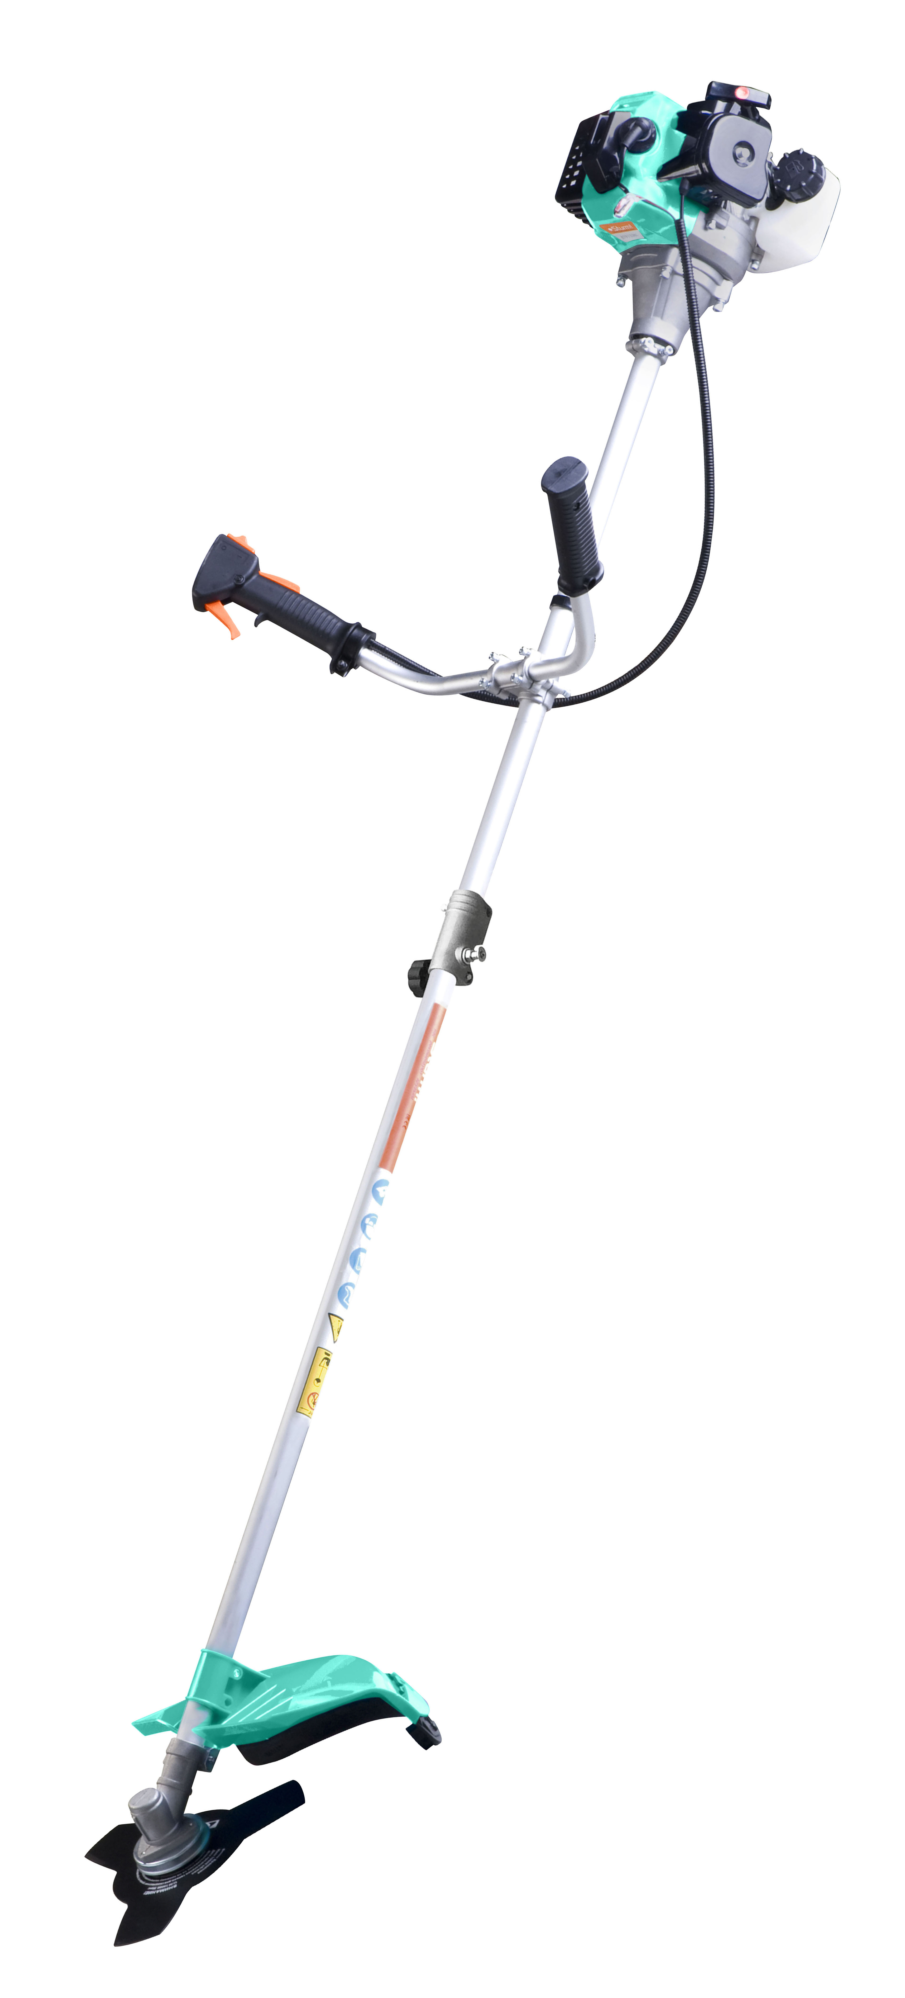

Бензиновый триммер-кусторез.

Модель: BT9133S.

RU-2018-01-16

С О Д Е Р Ж А Н И Е.

1. | Область применения и назначение. | 3
2. | Внешний вид. | 4
3. | Технические характеристики. | 5
4. | Инструкция по безопасности. | 6
5. | Правила эксплуатации. | 9
6. | Правила установки частей оборудования. | 10
7 | Работа с инструментом. | 16
8. | Техническое обслуживание оборудования. | 22
9. | Гарантийное обязательство. | 26
10. | Срок службы изделия. | 26
11. | Перечень критических отказов и ошибочные действия персонала или пользователя. | 26
12. | Критерии предельных состояний. | 26
13. | Действиях персонала в случае инцидента, критического отказа или аварии. | 27
14. | Хранение. | 27
15. | Транспортировка. | 27
16. | Утилизация. | 27
17. | Значения шума и вибрации. | 27
18. | Информация для покупателя. | 28

Уважаемый покупатель!

Компания выражает Вам свою глубочайшую признательность за приобретение нашего инструмента.
Изделия под торговой маркой постоянно усовершенствуются и улучшаются. Благодаря программе исследований и разработок, указанные здесь технические характеристики и дизайн могут быть изменены без предварительного уведомления.
ВНИМАНИЕ! Внимательно изучите данную инструкцию по эксплуатации и техническому обслуживанию. Храните её в защищенном месте.

Область применения и назначение.
Назначение.

Бензотриммер предназначен для резки травы и мелкого кустарника с помощью специальных ножей и лески, в качестве режущего сменного инструмента.
ЗАПРЕЩЕНО! Во избежание несчастных случаев не использовать инструмент не по назначению!

Область применения.
ВНИМАНИЕ! Придерживайтесь следующего режима работ с инструментом!
Инструмент относится к бытовому классу. После непрерывной работы в течение одной заправки необходимо дать инструменту остыть в течение 15-20 минут.
ЗАПРЕЩЕНО! Запрещается резка любых других материалов! Все неисправности, возникающие по этой причине, не обеспечиваются гарантийным ремонтом.
ЗАПРЕЩЕНО! Запрещается использование пильных дисков и других режущих насадок, кроме входящих в комплект поставки бензотриммера!

2. Внешний вид.
- Бензобак – 2-х тактная смесь.
- Выключатель.
- Карбюратор / воздушный фильтр.
- Ручка.
- Скоба для крепления ручки.
- Рычаг акселератора.
- Шток.
- Редуктор.
- Режущая насадка (показано лезвие).
- Защитный кожух.

Комплектность поставки.

Шестигранный ключ 2шт.
Двухсторонний гаечный ключ 1шт.
Боковая рукоятка 1шт.
Двухсторонняя отвертка 1шт.
Катушка с нейлоновой леской 1шт.
Трехлопастной нож 1шт.
Защитный кожух с винтами 1комп.
Отвертка с торцевым ключом 1шт.
Стяжка 1шт.
Канистра для топливной смеси 1шт.
Нож для срезания лески 1шт.
40-зубчатый нож TCT 1шт.

3. Технические характеристики.
МОДЕЛЬ | BT9133S
Сухая масса (без режущих приспособлений и бензина.) | 6.5 кг
Размеры ножа | 1 штука  255X25.4X1.6
Диаметр нейлоновой лески: (мм) | 2.5
Длина нейлоновой лески: (м) | 2.4
Ширина среза нейлоновой леской: (мм) | 440
Направление вращения (как видно из вышеуказанного) | Против часовой стрелки
Тип двигателя | 2–х тактный
Используемое топливо | Смесь масла с бензином
Ёмкость бензобака: (литры) | 0.80 Л
Рабочий объём цилиндра: (см³) | N/A
Макс. мощность: Вт | 32.5
Скорость двигателя при макс. мощности: об/мин (мин ^{–1}) | 1000 Вт
Уровень двигателя на холостых оборотах: об/мин (мин ^{–1}) | 8400
Уровень шума | 3000
Уровень вибрации при полной нагрузке(m/s²)  Согласно со стандартом ISO 7916 | 110dB(A)

4. Инструкция по безопасности.
Триммеры являются инструментом повышенной опасности для пользователя или посторонних лиц и нанесения материального ущерба при неквалифицированной эксплуатации или использовании не по назначению. Перед началом работы обязательно ознакомьтесь с правилами техники безопасности и соблюдайте их.
Не допускайте попадания триммера в руки детей.
Не допускайте использование триммера неподготовленными людьми.
Запрещается пользоваться триммером вблизи легковоспламеняющихся материалов и жидкостей.
Запрещается пользоваться триммером при высоком уровне влажности, во время дождя, снега, тумана или росы.
Запрещается косить мокрою траву.
Запрещается пользоваться триммером, если он находится в мокром или отсыревшем состоянии.
Категорически запрещается использовать триммер без защитного кожуха и дополнительной рукояти.
Категорически запрещается использовать триммер с поврежденным защитным кожухом.
Категорически запрещается устанавливать на триммер металлическую проволоку или спицы вместо лески.
Категорически запрещается использовать диски (фрезы) не заводского изготовления, с большим или меньшим диаметром посадочного отверстия, устанавливать диски от циркулярных пил, предназначенные для пиления древесины.
ЗАПРЕЩЕНО! Запрещается устанавливать на триммер диск (фрезу) имеющий механические повреждения.
Избегайте соприкосновения рук, ног, одежды с леской или диском (фрезой) во время работы.
Перед началом работы рекомендуется опробовать триммер на холостых оборотах. Во время подобного пробного прогона посторонние должны находиться вне опасной зоны.
При работе обязательно используйте специальные средства защиты: рукавицы, очки, наушники. Работайте в плотно облегающей одежде и головном уборе. Используйте удобную обувь. Работа в шлепанцах или сандалиях категорически запрещена.
Правильно выбирайте позицию во время работы. Помните, что Ваше неустойчивое положение может привести к тяжелым травмам.
При кошении на склоне следует косить снизу- вверх. Это уменьшит вероятность травмирования при возможном падении.
ЗАПРЕЩЕНО! При работе крепко держите триммер двумя руками. Работать, держа триммер одной рукой категорически запрещено.
Никогда не оставляйте включенный триммер без присмотра.
Запрещается использовать триммер для заготовки сена.
ЗАПРЕЩЕНО! Категорически запрещается использовать триммер с установленным на нем диском (фрезой) для пиления деревьев.
Перед началом работы обязательно проверьте поверхность, которую вы будете обрабатывать на наличие камней, посторонних металлических, деревянных и пластмассовых предметов.
При замене лески, диска или уборке скошенной травы обязательно заглушите двигатель.
Следите за исправным состоянием триммера.
В случае отказа, появления повышенного шума, вибрации, стука, искр, пламени, заедания или повреждения катушки или диска, необходимо немедленно заглушить двигатель.
ЗАПРЕЩЕНО! Запрещается выполнять какие-либо изменения конструкции триммера, нарушать целостность корпуса, пытаться вскрывать и самостоятельно ремонтировать триммер.
Ремонтные работы разрешается выполнять только специалистам сервисного центра.
Запрещается бросать или ронять триммер. Наличие внешних механических повреждений является основанием для отказа в гарантийном ремонте.
В процессе работы посторонние должны находиться от места, где идет кошение далее 15 м (при работе с леской) или далее 30 м при работе с диском. Пользователь отвечает за нанесение повреждений другим лицам. При их приближении кошение следует прекратить.
Косить разрешается только в светлое время суток, либо при очень мощном освещении.
После окончания работы не забудьте выключить двигатель.
Перед запуском двигателя и началом работы убедитесь, что катушка с леской или диск свободно вращаются и не соприкасаются с посторонними предметами.
Во время длительного кошения следует делать перерывы в работе. Длительная работа с триммером в результате вибрации приводит к отеку пальцев.
Следует следить за тем, чтобы рукояти триммера были всегда сухими и не жирными.
Категорически запрещается использовать иное топливо, кроме указанного в этой инструкции по эксплуатации. Использование другого топлива (чистого бензина, неправильно приготовленной топливной
смеси, старой топливной смеси, использования бензина с меньшим октановым числом) является основанием для отказа в гарантийном ремонте.
ЗАПРЕЩЕНО! Категорически запрещается использовать косилку без глушителя.
ЗАПРЕЩЕНО! Категорически запрещается косить в состоянии наркотического или алкогольного опьянения.
ЗАПРЕЩЕНО! Категорически запрещается курить при приготовлении топливной смеси, заливании топлива в топливный бак.

Правила техники безопасности при работе с топливом.
ОПАСНО! Помните, что бензин и топливная смесь на его основе являются легковоспламеняющимися веществами!
Приготавливать топливную смесь разрешается только вне помещения.
Бензин и топливо следует хранить в подходящей емкости (канистре), имеющей сертификат качества.
Заливать топливо в топливный бак триммера разрешается только вне помещения. При этом категорически запрещается курить.
Топливо необходимо заливать непосредственно перед запуском двигателя. После окончания работы топливо необходимо слить.
Запуск двигателя следует производить исключительно вне помещения.
ЗАПРЕЩЕНО! Не разрешается открывать топливный бак и доливать топливо во время работы двигателя или когда он еще горячий. В случае, если необходимо долить топливо, заглушите двигатель, дайте ему остыть и лишь после этого доливайте топливо.
Если бензин или топливо разлились, запускать двигатель не разрешается, при этом следует протереть двигатель триммера. Пока на выхлопной трубе есть следы бензина или топлива, двигатель запускать нельзя.
Поврежденный топливный бак следует сразу же заменить.
Заливать топливо в топливный бак следует с помощью воронки.
Перед началом работы проверьте, плотно ли закручена крышка топливного бака.
ЗАПРЕЩЕНО! При приготовлении топливной смеси и заливании топлива в топливный бак категорически запрещается курить.

5. Правила эксплуатации оборудования.

Перед началом работы.
Внимательно изучите руководство по эксплуатации.
Убедитесь в том, что смонтирован защитный кожух и дополнительная рукоятка.
Убедитесь в том, что катушка или диск свободно вращаются.
Убедитесь в том, что топливный бак пуст, в противном случае слейте из него конденсат и остатки старой топливной смеси.
Приготовьте топливную смесь и залейте её в топливный бак.
Запустите триммер.
Уберите посторонние предметы с поверхности, на которой вы собрались косить.
В процессе работы.
Содержите в чистоте вентиляционные отверстия и выхлопную трубу.
Каждые полчаса рекомендуется заглушить двигатель для кратковременного отдыха.
Избегайте попадания посторонних предметов внутрь триммера. Если это произошло, немедленно прекратите работу.
Косить рекомендуется на максимальном числе оборотов.
Косить рекомендуется равномерно.
Катушка с леской должна располагаться параллельно обрабатываемой поверхности.

Держите посторонних на безопасном расстоянии от работающего триммера. Не отвлекайтесь при работе – это может вызвать потерю контроля и стать причиной травмы.
Будьте внимательны, постоянно следите за тем, что Вы делаете при работе с триммером. Не используйте триммеры, в то время, когда Вы утомлены или находитесь под воздействием лекарств или средств замедляющих реакцию, а также алкоголя или наркотических веществ. Это может привести к серьезной травме.
Носите соответствующую одежду. Слишком свободная одежда, драгоценности и длинные распущенные волосы, могут попасть в движущиеся части работающего триммера. Держите Ваши волосы, одежду и перчатки далеко от двигающихся частей триммера. Руки должны быть свободными, сухими и чистыми от следов маслянистых веществ.
Держите надежно равновесие. Используйте хорошую опору и всегда держите надежно баланс тела. Надлежащая опора и баланс позволяют обеспечить надежный контроль, над триммером в неожиданных ситуациях.
G) Защитная обувь
H) Рабочий костюм
I) Антивибрационная опора
L) Рычаг акселератора с выключателем
M) Двигатель с защитой от перегрева

A) Защитная каска
B) Защитные наушники
C) Защитный экран
D) Ремень
E) Перчатки
F) Защитный кожух косы

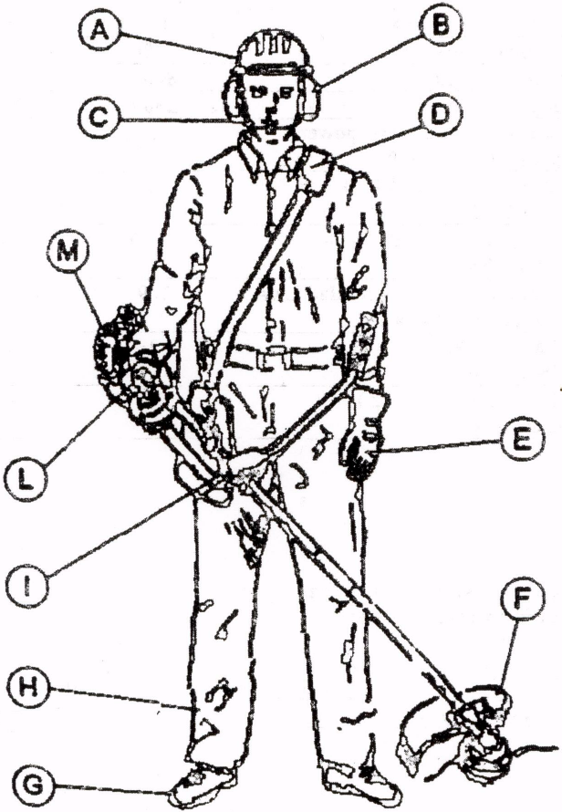

Защитный кожух состоит из двух частей. Основная несъемная часть и пластиковая часть, держащая лезвие.
- Во время использования нейлоновой насадки:
Защитный кожух должен использоваться с обеими частями, установленными на место; (основная часть + пластиковая часть, держащая лезвие).
- Во время использования 3-х лопастного лезвия.
Снимите пластиковую часть, держащую лезвие (при помощи отвёртки) и используйте только основной защитный кожух.
Пользуйтесь только режущими насадками, поставляемыми компанией-производителем. Все другие лезвия, особенно ОТРЕЗНЫЕ ДИСКИ, использовать ЗАПРЕЩАЕТСЯ!
Эта коса предназначена только для скашивания травы и мелкого кустарника.
* Убедитесь в том, что устройство идеально сбалансировано между двигателем и режущей насадкой. Режущая насадка должна быть параллельна земле и не должна требовать удерживания в рабочей позиции.
* Убедитесь, что всё в сборке в хорошем рабочем состоянии лёгким нажатием на рычаг акселератора несколько раз, не достигая максимальных оборотов двигателя.
* Перед началом работы проверьте, что режущая насадка хорошо закреплена. Всегда переносите устройство с режущей насадкой ниже высоты талии и как можно дальше от тела. Убедитесь, что нет людей, животных или других объектов в пределах радиуса 15 метров.
Правильное рабочее положение должно задействовать обе ноги, стоящие прочно на земле и хорошо сбалансированное тело.

6. Правила установки частей оборудования.
ВНИМАНИЕ! Перед эксплуатацией проверьте все ли части собраны правильно.
СБОРКА РУЧКИ (‘U’- образная ручка).
Возьмите ручку и установите её в специальную скобу для ручки. Установите скобу для ручки при помощи 4 крепёжных винтов, поставляемых в комплекте, и слегка их закрутите. Прикрепите ручку на шток в удобную рабочую позицию, затем туго затяните крепёжные винты.

Установка редуктора.
Вставьте вал в редуктор (1), затяните при помощи двух винтов (2). Закрепите сцепление на двигателе.
Сборка вала.
Выкрутите винт замка (11), защита автоматически откроется. Вставьте вал в замок, проследите , чтобы отверстие на валу совпало с соответствующим отверстием замка. Надежно закрепите его.

УСТАНОВКА ЗАЩИТНОГО КОЖУХА.

Защитный кожух должен крепиться к опорной части, возле редуктора при помощи четырёх винтов и двух пластин.

БАЛАНСИРОВКА УСТРОЙСТВА.
Перед использованием устройства, важным моментом является правильная регулировка ремня для того, чтобы добиться хорошо сбалансированного рабочего положения. Проделайте следующее:
-Повесьте ремень на левое плечо и пристегните к устройству.
-Отрегулируйте положение крепёжной скобы на штанге устройства для того, чтобы добиться равновесия между передней и задней частью устройства.
-Если вы пользуетесь леской для скоса травы, ремень следует отрегулировать таким образом, чтобы расстояние между землёй и леской составляло от 0 до 30 см.
-Если Вы пользуетесь трехлопастным диском или фрезой для скоса травы, ремень следует отрегулировать таким образом, чтобы расстояние между землёй и лопастями составляло от 10 до 30 см.

ТИПЫ РЕЖУЩИХ НАСАДОК.
Чтобы обеспечить безопасную и эффективную работу, убедитесь, что Вы выбрали наиболее подходящую режущую насадку, предназначенную для конкретной цели.
Трёхлопастной диск и катушка с нейлоновой леской, поставляемые в комплекте, подходят для большинства случаев использования. Пользуйтесь только оригинальными запчастями, которые поставляются производителем. Пренебрежение данным советом может привести к повреждениям оборудования и травмам.
Никогда не пользуйтесь стальной проволокой или другими материалами-заменителями. Пользуйтесь только запчастями, который рекомендует производитель.

УСТАНОВКА КАТУШКИ С НЕЙЛОНОВОЙ ЛЕСКОЙ.
Прикрутите нейлоновую катушку против часовой стрелки (в левую сторону) по резьбе на выходном валу редуктора. Зафиксируйте шток на месте, вставив отвёртку или ключ-шестигранник в отверстие в верхнем зажиме катушки и крепко затяните ее.
Убедитесь в том, что нейлоновая насадка надёжно и безопасно закреплена на месте.

УСТАНОВКА 3-х ЛОПАСТНОГО ЛЕЗВИЯ.

Шестигранный ключ
Верхняя шайба лезвия

Лезвие

Нижняя шайба лезвия

Гайка

Открутите гайку по часовой стрелке (в правую сторону) и снимите нижнюю шайбу лезвия.
Установите 3-х лопастную насадку на верхнюю шайбу лезвия, центрируя лезвие на поднятой втулке верхней шайбы лезвия.
Установите на место нижнюю шайбу лезвия для того, чтобы закрепить лезвие.
Закрутите гайку против часовой стрелки (в левую сторону) при помощи поставляемого в комплекте инструмента.
Крутящий момент затяжки: 30 Nm или 3 Кгс.
Убедитесь в том, что лезвие полностью и безопасно установлено.

ОПАСНО! Лезвие ДОЛЖНО быть правильно уставлено, противном случае, это может привести к СЕРЬЁЗНЫМ ПОВРЕЖДЕНИЯМ, КАК ЛЮДЕЙ, ТАК И ИМУЩЕСТВА.
ВНИМАНИЕ! Пользуйтесь только оригинальными запчастями, которые поставляются производителем. Пренебрежение данным советом может привести к повреждениям оборудования и травмам.
Режущие насадки вращаются на высокой скорости, поэтому следует всегда соблюдать предельную осторожность.
Производитель не несёт ответственности за последствия, возникшие впоследствии некорректной эксплуатации устройства.

7. Работа с инструментом.

Подготовка к работе.
Перед запуском устройства, убедитесь, что оно безопасно размещено на чистом плоском месте и не имеет каких-либо препятствий. Устройство должно находиться в безопасной горизонтальной позиции, обеспечивая условие того, что режущая насадка не будет касаться почвы либо каких-либо посторонних предметов.
Убедитесь в том, что все гайки и винты плотно затянуты. Проверьте, правильно ли собраны защитный кожух и режущие насадки.
Всегда очищайте рабочую поверхность от всех мешающих предметов, таких как: гвозди, металлическая проволока, камни или разбитое стекло, которое может отбросить или замотать на режущие насадки.
НИКОГДА не запускайте устройство в замкнутом помещении и в здании. Выхлопные газы оксида углерода при вдыхании могут привести к летальному исходу.
Органический материал из травы и кустарника может вызвать дискомфорт для страдающих сенной лихорадкой и другими разновидностями аллергических проявлений. Пользуйтесь респиратором или другим видом защиты дыхательных путей.

ЗАПРАВКА.

ТОПЛИВО ДЛЯ 2-ТАКТНЫХ ДВИГАТЕЛЕЙ.

Для двигателя используется смесь бензина и масла для 2-тактного двигателя в соотношении на 1 литр бензина 40 мл масла!
БЕНЗИН
Используйте неэтилированный бензин с октановым числом 92.
МАСЛО

Для наилучшего результата используйте специальное масло для двухтактных двигателей.

МЫ РЕКОМЕНДУЕМ К ИСПОЛЬЗОВАНИЮ:

Масло Sturm G-Energy 2.T.

ВНИМАНИЕ! Нельзя использовать масло, предназначенное для четырехтактных двигателей.
ВНИМАНИЕ! Топливная смесь, имеющая другое соотношение, может послужить причиной повреждения двигателя. Проследите за тем, чтобы соотношение было верным.
ВНИМАНИЕ! пользоваться только высококачественным свежим бензином и маслом. Смесь следует использовать в течение трёх недель со дня приготовления.
Бензин и масло должны смешиваться до заливания в бак. Данную операцию можно производить в хорошо вентилируемом помещении вдали от открытого пламени, искр или освещения при выключенном двигателе. Никогда не курите и не пользуйтесь мобильным телефоном во время осуществления данной операции. Хорошо размешайте смесь перед использованием.
Для того чтобы заполнить бензобак, открутите крышку бака и, при помощи воронки, залейте бензиново-масляную смесь в бак. Проявите осторожность, исключите пролитие смеси на пол и/или одежду. В случае пролития, незамедлительно вытрите её.
Во избежание риска возникновения пожара, запускайте двигатель, по крайней мере, в трёх метрах от того места, где производилась заливка бака.
Никогда не заполняйте бак, когда двигатель горячий.

* соотношение 1:40 применятся для масел типа FD в случае если действует ограничение стандарта ЕВРО2

Стандарт вязкости масла | Тип масла | Соотношение масла к бензину в смеси
ISO-L-EGD | FB | 1:25
ISO-L-EGD | FC | 1:35
ISO-L-EGD | FD | 1:40/1:50
JASO | FB | 1:25
JASO | FC | 1:35
JASO | FD | 1:40/1:50

Рекомендуется использование чистого автомобильного неэтилированного бензина с октановым числом 92. Никогда не используйте в качества топлива грязный бензин. Избегайте попадания грязи, пыли, воды в топливный бак.

Запуск двигателя.
Для того чтобы запустить двигатель:
- Нажмите на кнопку включения зажигания на правой ручке для позиции “ЗАПУСК”
- Залейте бензин в карбюратор медленным нажатием кнопки подкачки несколько раз до тех пор, пока бензин не поступит в карбюратор.
- Переместите рычаг воздушной заслонки карбюратора в позицию закрыто.
- Левой рукой возьмитесь за косу и держите шток трансмиссии твёрдо на земле. Правой рукой медленно потяните за ручку стартера до тех пор, пока не почувствуется сцепление с маховиком.
- Резко потяните за ручку стартера. Если двигатель не запустился, повторите 4 или 5 раз.
- После запуска отпустите рычаг воздушной заслонки в положение открыто:
- Во избежание повреждения стартера, никогда не вытягивайте шнур на всю его длину.
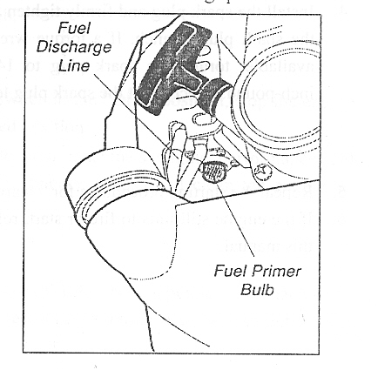
ВНИМАНИЕ! Когда двигатель нагрет до рабочей температуры, в этих операциях нет необходимости. Дёрните за стартер до тех пор, пока двигатель не заведётся.
кнопка подкачки
Когда двигатель работает в холостом режиме, режущая насадка не должна вращаться. В том случае, если она вращается, обратитесь за помощью в сервисный центр, который должен осуществлять ремонтные работы.

Выключение двигателя.

Для выключения двигателя надо отключить акселератор и выключатель (2) перевести в положение «стоп» или «О». Двигатель заглохнет.
В случае если двигатель выключается не на долго, его можно запустить сразу при открытом дроссели.
В том случае, если двигатель начнет захлебываться, отключите зажигание, выкрутите свечу, вытрите ее на сухо или замените ее, дерните за ручку стартера несколько раз без вкрученной свечи и заглушите двигатель в
открытом положении. Это поможет прочистить и провентилировать камеру сгорания.
ВНИМАНИЕ! Когда двигатель находится при рабочей температуре, в этих
операциях нет необходимости. Дерните за ручку стартера до тех пор, пока двигатель не заведется, но не более 7-8 раз. Если двигатель не запускается, обратитесь за помощью в сервисный центр.
ЗАПРЕЩЕНО! Запрещается при дергании ручки стартера полностью
разматывать трос стартера. Повреждения, возникшие в результате этого, не обеспечиваются гарантийным ремонтом!
Когда двигатель работает в холостом режиме, режущий инструмент не должен вращаться. В случае, если он вращается, обратитесь за помощью в сервисный центр.

Обкатка.
Во время первых десяти часов работы, поддерживайте умеренный режим работы двигателя. Не включайте двигатель на максимальную скорость в течение продолжительного периода времени до тех пор, пока все компоненты не закрепились. После того, как двигатель прошёл обкатку, его можно запускать на полную мощность.
После первых двух часов работы проверьте, что все гайки и винты надёжно затянуты и подтяните их, если в этом есть необходимость.

Покос травы.
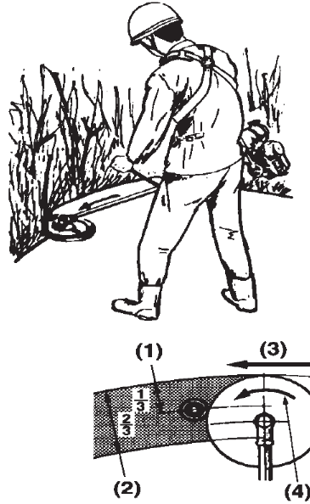Косите траву полосами шириной в 1,5 метра, поддерживая баланс устройства и прочность ступания. При использовании 3-х лопастного лезвия для покоса травы или кустарника всегда косите справа налево для того, чтобы оставлять скошенную траву слева для уборки.
Старайтесь избегать попадания камней, земляных насыпей, деревянных сучьев или чего-либо скрывающегося или плохо проглядываемого в траве. Если крупный предмет случайно захлёстывается или если режущая насадка застревает либо режущая леска спутывается на режущей насадке: снизьте скорость двигателя (до холостой) для того, чтобы отпустить сцепление. Убедитесь, что режущая насадка перестала вращаться, и выключите двигатель.
Положите косу на землю и проверьте, что режущее приспособление не было повреждено, (например, произошла поломка лопастей на лезвии или появилась трещина на корпусе). При необходимости, смените режущую насадку. Если на насадку только намотана растительность, снимите её вручную и очистите режущую насадку.
Всегда надевайте защитные перчатки для подобной операции при отключении двигателя и вращения насадки.
Когда два нейлоновых шнура станут слишком короткими, прибавьте газу на оборотах двигателя и опустите нейлоновую насадку на землю. Автоматически два нейлоновых шнура подравняются до нужной длины. Повторите операцию при необходимости.

Правильное использование 3-х лопастного лезвия.
ВНИМАНИЕ! Все защитные системы и части машины должны быть в исправном состоянии во время эксплуатации косы.
При использовании 3-х лопастного лезвия, избегайте риска нанесения серьёзного увечья, соблюдая все правила безопасности. Обратите внимание на рисунок внизу.
При скашивании твердых волокнистых материалов всегда используйте трехлопастное лезвие в круговом направлении “A” внизу.
Круговое направление “B” применимо, только если коса находится в очень твёрдой хватке. Применять его не рекомендуется.
Круговое направление “NO” запрещено, поскольку оно может подвергнуть опасности людей и животных. Никогда не используйте это направление.

ВНИМАНИЕ! Все защитные средства и защитное оборудование должны постоянно поддерживаться в хорошем рабочем состоянии.
Двигатель и режущая насадка должны быть полностью отключены при осуществлении сборки, ремонта и чистки.
Установите переключатель зажигания в позицию “СТОП”.
Во время использования косы вибрируют. Несмотря на то, что они снабжены противовибрационным устройством, вибрации могут вызывать повышенную усталость. Для этого рекомендуется делать регулярные паузы во время работы.
Также рекомендуется, чтобы после нескольких часов работы устройству давали поработать на холостых оборотах несколько минут для того, чтобы двигатель остыл.

8. Техническое обслуживание.

Карбюратор.
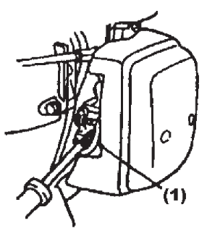
- Регулировка холостого хода.
- Отрегулируйте холостые обороты с помощью винта-барашка холостого хода до тех пор, пока двигатель не начнёт работать примерно на 2500 об/мин.

Ежегодное техническое обслуживание.
- Почистите воздушный фильтр в тёплой мыльной воде. Высушите и слегка смажьте его перед сборкой или при необходимости замените его.
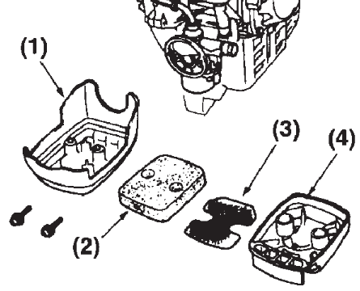
- Снимите и замените топливный фильтр.
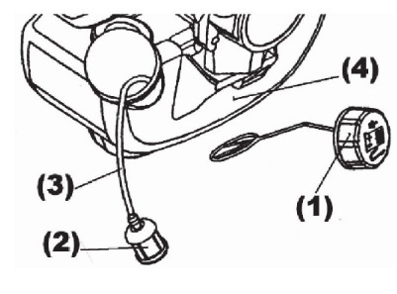
- Снимите и проверьте свечу зажигания.
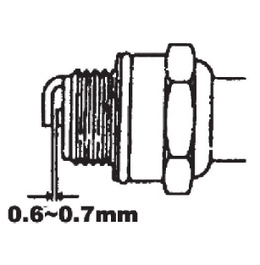
- Произведите замену при износе или если имеется большой слой нагара.

Редуктор.
Каждые 25 часов смазывайте редуктор. Открутите боковую крышку редуктора и поместите смазку внутрь при помощи специального инструмента. Используйте специальную смазку для редукторов, которая предназначена для эксплуатации при высокой температуре. Закрутите крышку на место и затяните. 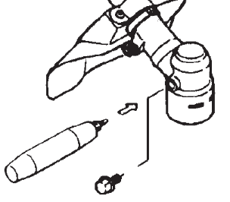
Глушитель.
После 100 часов работы бензотриммера проверьте состояние глушителя и
выхлопные трубы. Для этого снимите защитный кожух и удалите с помощью
растворителя или бензина образовавшийся нагар и налипший мусор.

Техобслуживание и хранение после использования.
После использования тщательно очистите косу. Удалите всю остаточную траву и грязь; проверьте, не намотано ли на режущую насадку чего-нибудь лишнего. Если возможно, верните в первоначальную упаковку устройство для безопасного хранения или перевозки.
Избегайте ударов бензобака во время опускания устройства на землю. Не позволяйте косе падать, так как это может привести к повреждениям.
Когда инструмент не используется на протяжении 1 месяца и более, предпримете следующие шаги:
- Полностью опорожните бензобак.
- Защитите металлические части от коррозии нанесением тонкого слоя масла на них.
- Установив переключатель зажигания в позицию стоп, выкрутите свечу зажигания, накапайте несколько капель масла в цилиндр, затем потяните за шнур стартера 2-3 раза для того, чтобы масло равномерно распределилось. Вверните на место свечу зажигания.
- Во время периода хранения рекомендуется, чтобы двигателю давали поработать несколько минут каждые 3 месяца.
- Для того, чтобы вновь перемещать масло с бензином, энергично встряхните смесь в бензобаке перед использованием.
- По истечении одного месяца слейте смесь.

Устранение неисправностей.
Потеря мощности или остановка двигателя.
- Проверьте, что бензобак не пустой.
- Смесь не доходит до карбюратора. Почистите или замените топливный фильтр в бензобаке.
- В смеси присутствует вода. Слейте и высушите всю топливную систему.
- Воздушный фильтр загрязнился. Почистите воздушный фильтр. Помойте вспененный материал при помощи воды и мыла. Высушите его, смажьте маслом, и замените на фильтре.
- Углеродистые отложения присутствуют в цилиндре, выхлопной трубе или глушителе. Почистите или замените глушитель.
Низкокачественное скашивание.
- Территория слишком заросшая или густая для обозначенной мощности двигателя. Захватывайте меньшее количество пространства каждым прохождением режущей насадки.
- Замотанная насадка. Остановите устройство и очистите намотавшийся сор, как об этом говорилось ранее.
- Если используется лезвие: лезвие изношено или не достаточное острое. Замените лезвие.
ВНИМАНИЕ! Использование двигателя с бензиново-масляной смесью, которая не соответствует спецификациям производителя, аннулирует гарантию
ЗАПРЕЩЕНО! Использование косы с «отрезным диском» строго запрещено!
9.Гарантийное обязательство.

На инструмент распространяется гарантия, согласно сроку, указанному в гарантийном талоне. Вы можете ознакомиться с правилами гарантийного обслуживания в гарантийном талоне, прилагаемом к инструкции по эксплуатации.
10. Срок службы изделия.

Срок службы изделия составляет 5 лет. Срок хранения (годности)- 5лет. Не рекомендуется к эксплуатации по истечении 3 лет хранения с даты изготовления без предварительной проверки (дату изготовления см. на этикетке).
Меры по предотвращению применения не по назначению после достижения назначенного ресурса или назначенного срока службы.
ЗАПРЕЩЕНО применение инструмента не по назначению!
По истечении 5 лет изделие подлежит обязательной утилизации в соответствии с установленными правилами в РФ.

11. Перечень критических отказов и ошибочные действия персонала или пользователя.

Не использовать с поврежденной рукояткой или поврежденным корпусом.
Не использовать при появлении дыма непосредственно из корпуса изделия.
Не использовать с перебитым или оголенным электрическим кабелем.
Не использовать на открытом пространстве во время дождя (в распыляемой воде).
Не включать при попадании воды в корпус.
Не использовать при сильном искрении.
Не использовать при появлении сильной вибрации.

12. Действиях персонала в случае инцидента, критического отказа или аварии.

При возникновении инцидента или аварии следует незамедлительно остановить работу с инструментом, обесточить, обратиться в сервисную службу, действовать по указаниям службы сервиса, если таковые поступили, и не допускать людей к работе с инструментом.

13. Критерии предельных состояний.

Повреждён электрический кабель.
Поврежден корпус изделия.
14. Хранение.

Необходимо хранить в сухом месте. Необходимо хранить вдали от источников повышенных температур и воздействия солнечных лучей. При хранении необходимо избегать резкого перепада температур. Хранение без упаковки не допускается.
Подробные требования к условиям хранения смотрите в ГОСТ 15150 (Условие 1).

15. Транспортировка.

Категорически не допускается падение и любые механические воздействия на упаковку при транспортировке. При разгрузке и погрузке не допускается использование любого вида техники, работающей по принципу зажима упаковки.
Подробные требования к условиям транспортировки смотрите в ГОСТ15150 (Условие 5).
16. Утилизация.

Отслужившие свой срок инструменты, принадлежности и упаковку следует сдавать на экологически чистую рекуперацию отходов. Не выбрасывайте инструменты в бытовой мусор!

17. Значение параметра шума.

Типичный уровень взвешенного звукового давления (A), измеренный в соответствии с EN60745:
Уровень звукового давления (LpA): 95.7 дБ (A)
Уровень звуковой мощности (LWA):106.7 дБ (A)
Погрешность (К): 3 дБ(A).
Используйте средства защиты слуха.
Вибрация.
Общий уровень вибрации (векторная сумма по трем координатам), определенный в соответствии с EN60745:
Распространение вибрации (ah,AG): 3,2 м/с² .
Погрешность (К): 1,5 м/с².

18. Информация для покупателя.
 Сертификат соответствия: № ТС RU C-CN. TC 02.В.00002
Серия RU № 0645552, срок действия: с 20.12.2018 г. по 19.12.2019 г.
Выдан Органом по сертификации продукции «ТЕСТСЕРТМАШ» Общества с ограниченной ответственностью «ТестСертМаш», Россия, 115477, город Москва, улица Бехтерева, дом 3, корпус 2.
Изготовлено в соответствии с директивами: 2006/42/ЕС Машины и механизмы.
Соответствует техническим регламентам: ТР ТС 010/2011 «О безопасности машин и оборудования».
Страна изготовления: Китай
Производитель (завод-изготовитель):
AWLOP TRADING CO LTD,
Адрес: Китай, г. Нингбо, ул. Лантень 21, Модерн таймз А2, блок 16/F.
Уполномоченный представитель: ООО «Сервисный центр Штурм»
Адрес места нахождения: Россия, 140143, Московская область, Раменский район, пос. Родники, ул. Трудовая, д.10, пом.1Телефон горячей линии: 8 800 775 5060.
Импортер: ООО «ПрофТорг»
Адрес места нахождения: Россия, 141011, Московская обл., г. Мытищи, ул. Герцена, д. 1, корп. 3, пом. 28, оф. 7. Телефон горячей линии: 8 800 775 5060.
Эл. почта: info@instruimport.ru

Дата производства указана в 10-значном серийном номере инструмента, нанесенного на его корпус:
1-я и 2-я цифра обозначает год, например, «14» обозначает, что изделие произведено в 2014 году.
3-я и 4- я цифры обозначают номер месяца в году производства, например, «05» - май.
Изготовлено в КНР.
Дата изготовления указана на упаковке.

